В административном отношении площадь рудника «Куланды» относится к Сузакскому району Южно-Казахстанской области Республики Казахстан и располагается в центральной части Чу-Сарысуйской депрессии, в пределах листа L-42-ХХI.
Рудник «Куланды» месторождения «Буденовское» открытого в 1978 году при производстве поисково-рекогносцировочных работ ОАО «Волковгеология». В 1979-1991гг. поисково-разведочными работами произведена оценка масштаба месторождения, геологические и геотехнологические условия локализации руд и рудообразования, что дало возможность провести районирование месторождения и наметить очередность его освоения. Месторождение «Буденовское» входит в состав Мынкудукского рудного района Кенце-Буденовской металлогенической зоны и является продолжением месторождения Инкай в южном направлении. Месторождение относится к крупным урановым объектом гидрогенного типа в Шу-Сарысуйской урановой провинции. С севера на юг оно протягивается на 75 км при ширине 3-15 км. На севере оно отделяется по профилю с небольшим перерывом от Инкайского месторождения, а на юге ограничивается Главным Каратауским разломом. По природно - ландшафтным условиям месторождение условно разделяется по профилю XV на два участка:
- северный (Саумалкольский) и южный (Кабанбулакский).
Северная часть месторождения приурочена к дельте р. Шу и характеризуется довольно сложными условиями по проходимости и организации работ.
Южная часть приурочена к предгорному слабохолмистому рельефу и пригодна для промышленного освоения. Ширина рудных урановых залежей варьирует от десятков метров до 1 километра и зависит от мощности вмещающего горизонта и количества внутренних водоупорных слоев.
Урановое оруденение в большинстве случаев представлено линзами и роллообразными рудными телами. Глубина залегания рудных залежей составляет 640-720 м.
Население в районе проектируемого объекта распределено крайне неравномерно и сконцентрировано оно, в основном, вблизи гop и вдоль реки Шу. Ближайшими населенными пунктами являются совхоз Каратауский и его отделение Аксумбе, расположенные в 40 км южнее месторождения, у подножий хр.Б.Каратау. В 120 км к северо-востоку от месторождения «Будёновское» расположен базовый посёлок Степного рудоуправления Кызымшек, к юго-востоку в 100 км базовый посёлок Центрального РУ – Таукент, в 120 км – поселок Шоллакорган.
Крупные населенные пункты в районе месторождения отсутствуют.
Города и промышленные поселки, выросшие вокруг горнорудных предприятий, располагаются в обрамлении Чу-Сарысуйской депрессии:
Жезказган (280 км от месторождения «Мынкудук»), Кызылорда, Шымкент, Тараз (соответственно 230, 460, 525 км), где, в основном, сосредоточено занятое в промышленности население. Там же находятся электростанции и линии высоковольтных электропередач.
Основные промышленные предприятия района связаны с уранодобывающей отраслью. Способом ПСВ отрабатываются месторождения: «Уванас», «Мынкудук», «Акдала», «Канжуган», «Моинкум». Продолжает строиться базовый поселок Таукент. Все рудники, совхозы, в том числе Каратауский, соединены с райцентром Шоллакорган и областным центром Туркестан асфальтированными дорогами. Расстояние от совхоза Каратауский до п. Шолаккорган 130 км, до Шымкента - 330 км, до железнодорожной станции Жанатас - 200 км.
В данном проекте рассмотрены решения по строительству комплекса объектов добычного
производства включающее в себя
- технологическую насосную станцию ВР;
- склада жидких реагентов;
- пескоотстойника ВР;
- операторной с пунктом самопомощи;
- контрольно-пропускного пункта;
- линейных сооружений.
АО «СП «Акбастау» - компания, основной деятельностью которой является: освоение мощностей по добыче и переработке урансодержащих руд, а также эксплуатация этих мощностей на месторождениях; внешнеэкономическая и другая деятельность, относящаяся к предмету деятельности предприятия. Добыча урана производится широко распространенным в Казахстане и наиболее экологически чистым способом подземно-скважинного выщелачивания.
Проектируемый объект находится в Созакском районе Туркестанской области Республики Казахстан.
Действующий урановый рудник подземного скважинного выщелачивания, расположен на участках № 1, 3 и 4 месторождения Буденовское в юго-западной части Чу-Сарысуйского бассейна на территории Сузакского района Южно-Казахстанской области, примерно в 400 км северо-западнее г. Шымкент и в 200 км восточнее г. Кызылорда.
Разработку месторождения «Буденовское» осуществляет подразделение АО «СП Акбастау».
Ближайшими к руднику Буденовское населенные пункты – Бакырлы, Аксумбе, Сарыжаз, Сузак, Таукент, Шолак-Корган, расположенные в предгорьях Каратау.
Снабжение железнодорожными грузами для действующего предприятия АО «СП Акбастау» осуществляется с прирельсовой базы станции «Шиели», которая расположена в поселке Шиели (в Кызылординской области) и с перевалочной базы станции «Сузак».
С железнодорожных станций Шиели и Сузак до АО «СП «Акбастау» на месторождении Буденовское» материалы доставляются автомобильным транспортом.
Техническое водоснабжение в районе рудника «Буденовское» обеспечивается скважинными артезианскими водозаборами.
В связи с расширением геотехнологического полигона АО «СП «Акбастау» за счёт ввода эксплуатацию новых технологических блоков, расположенных на удалении от действующей насосной станции, возникли значительные потери давления в магистральных трубопроводах
Указанные обстоятельства привели к повышенной нагрузке на существующее насосное оборудование ВР и создали угрозу перебоев в обеспечении технологических блоков необходимыми растворами.
В целях обеспечения бесперебойной и надёжной работы технологического оборудования принято решение о строительстве новой насосной станции ВР с пескоотстойником.
Проектом предусматривается:
- перепрофилирование действующей насосной станции ПР-ВР и пескоотстойника для работы только на ПР;
- демонтаж и перенос трёх насосов, ранее эксплуатируемых для перекачки ВР, на проектируемую насосную станцию.
В состав проектируемого комплекса входят:
- технологическая насосная станция ВР с пескоотстойником;
- склад жидких реагентов (серная кислота);
- операторная с пунктом самопомощи.
Для подключения, проектируемого пескоотстойника предусматривается подводка существующего магистрального трубопровода ВР от промплощадки ТОО «Каратау». В связи с этим выполняется:
- демонтаж участка трубопровода от точки слива на действующий пескоотстойник и выхода от насосной станции;
- монтаж нового участка трубопровода с изменением трассы.
Подача серной кислоты к складу жидких реагентов осуществляется от существующего кислотопровода, проложенного от СЖР промплощадки. Проектом предусматривается строительство двух новых участков кислотопровода.
С учётом перспектив развития объекта проектом также предусмотрена эстакада для приёма кислотовозов.
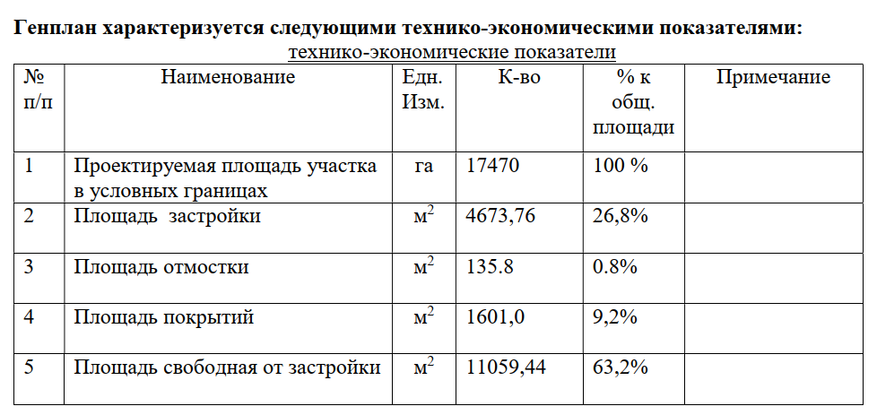
Пескоотстойник ВР. В настоящем разделе разработаны технические решения наблюдательных (контрольных) скважин, предназначенных для проведения режимных наблюдений за уровнем и качеством подземных вод. За относительную отметку 0.000 приняты проектные отметки планировки в точках размещения наблюдательных скважин. Бурение скважин производится сухим способом (ударно -вращательное или шнековое). Диаметр буровых колодцев принимается равным не менее 200 мм. Фильтры оборудуются на рабочей колонне Ду=100 мм. В нижней части скважин предусмотрены отстойники. Устье скважин на глубину 0,4 м от планировочной отметки подлежит заделке бетонным монолитом. Конструкция фильтра в скважинах принята в соответствии с требованиями СН РК. Перед опусканием фильтра скважины должны быть очищены от бурового шлама.
Линейная часть. В настоящем разделе рассматривается линейная часть проекта «Строительство пескоотстойника выщелачивающих растворов объемом 5000 м3 с технологической насосной станцией и склад жидких реагентов на геотехнологическом полигоне участка №3 рудника «Куланды» АО «СП «Акбастау».
Трубопроводы ВР. Линейная часть трубопроводов ВР включает следующие участки:
- технологические трубопроводы выщелачивающих растворов (далее ВР) ∅500 от
промплощадки ТОО «Каратау» к проектируемому пескоотстойнику. Участок с изменением трассы существующего трубопровода;
- участки подачи растворов ВР от проектируемой насосной станции к существующим узлам трубопроводов ВР.
Принятые диаметры трубопроводов ВР соответствуют заданию на проектирование. Пересечения трассы проектируемых трубопроводов с кабелями связи, трубопроводами и воздушными линиями электропередач выполнены в соответствии с действующими нормами, правилами и стандартами.
Для закрепления стальных труб против всплытия, на дне технологических карт предусмотрена установка листовой горячекатаной стали класса Б 8х11600х2000, ст. 10Х17Н13М2Т (см. раздел ЛЧ). У всех труб в картах предусмотрен оголовок из с предохранительной сеткой из нержавеющей стали.
Кислотопроводы. Линейная часть кислотопроводов включает следующие участки:
- участок подачи серной кислоты к приемным емкостям проектируемого СЖР от действующих трубопроводов проложенный от промплощадки АО «СП «Акбастау»;
- участки подачи серной кислоты от проектируемой СЖР с подключением к действующим кислотопроводам.
Прокладка предусмотрена надземная, на опорах. Пересечения трассы проектируемых трубопроводов с кабелями связи, трубопроводами и воздушными линиями электропередач выполнены в соответствии с действующими нормами, правилами и стандартами.

